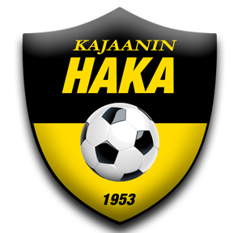

Kajaanin Haka
Ikäkausijoukkue ??/??
Toimintakertomus
20??-20??

Yleistä
Ikäkausijoukkueen yleiskuulumiset ytimekkäästi muutamalla virkkeellä esimerkiksi Team osallistui Kokkola Cupiin ja sijoitus oli viides. Osio, jossa sana on vapaa.
Pelaajavahvuus
Kauden aikana pelanneiden pelaajien määrä ja mahdollinen muutos ryhmän koossa.
Toimihenkilöt
Toimihenkilölistaus ikäkausijoukkueessa toimineista toimihenkilöistä. Valmentajat, joukkueenjohtaja, huoltajat, rahastonhoitajat yms. Myös mahdolliset muutokset esim. valmentaja vaihdokset, koulutukset yms.
Harjoittelu
Harjoitusten määrä ja paikat.
Sarjat ja turnaukset
Listaus turnauksista, joihin ikäkausijoukkue on osallistunut kauden aikana. Myös maininta esim. piiripeleistä ja sarjasta, jossa pelasivat ja sijoittuminen.
Varainkeruu
Selvitys millaista varainkeruuta ikäkausijoukkue on tehnyt kauden aikana.

